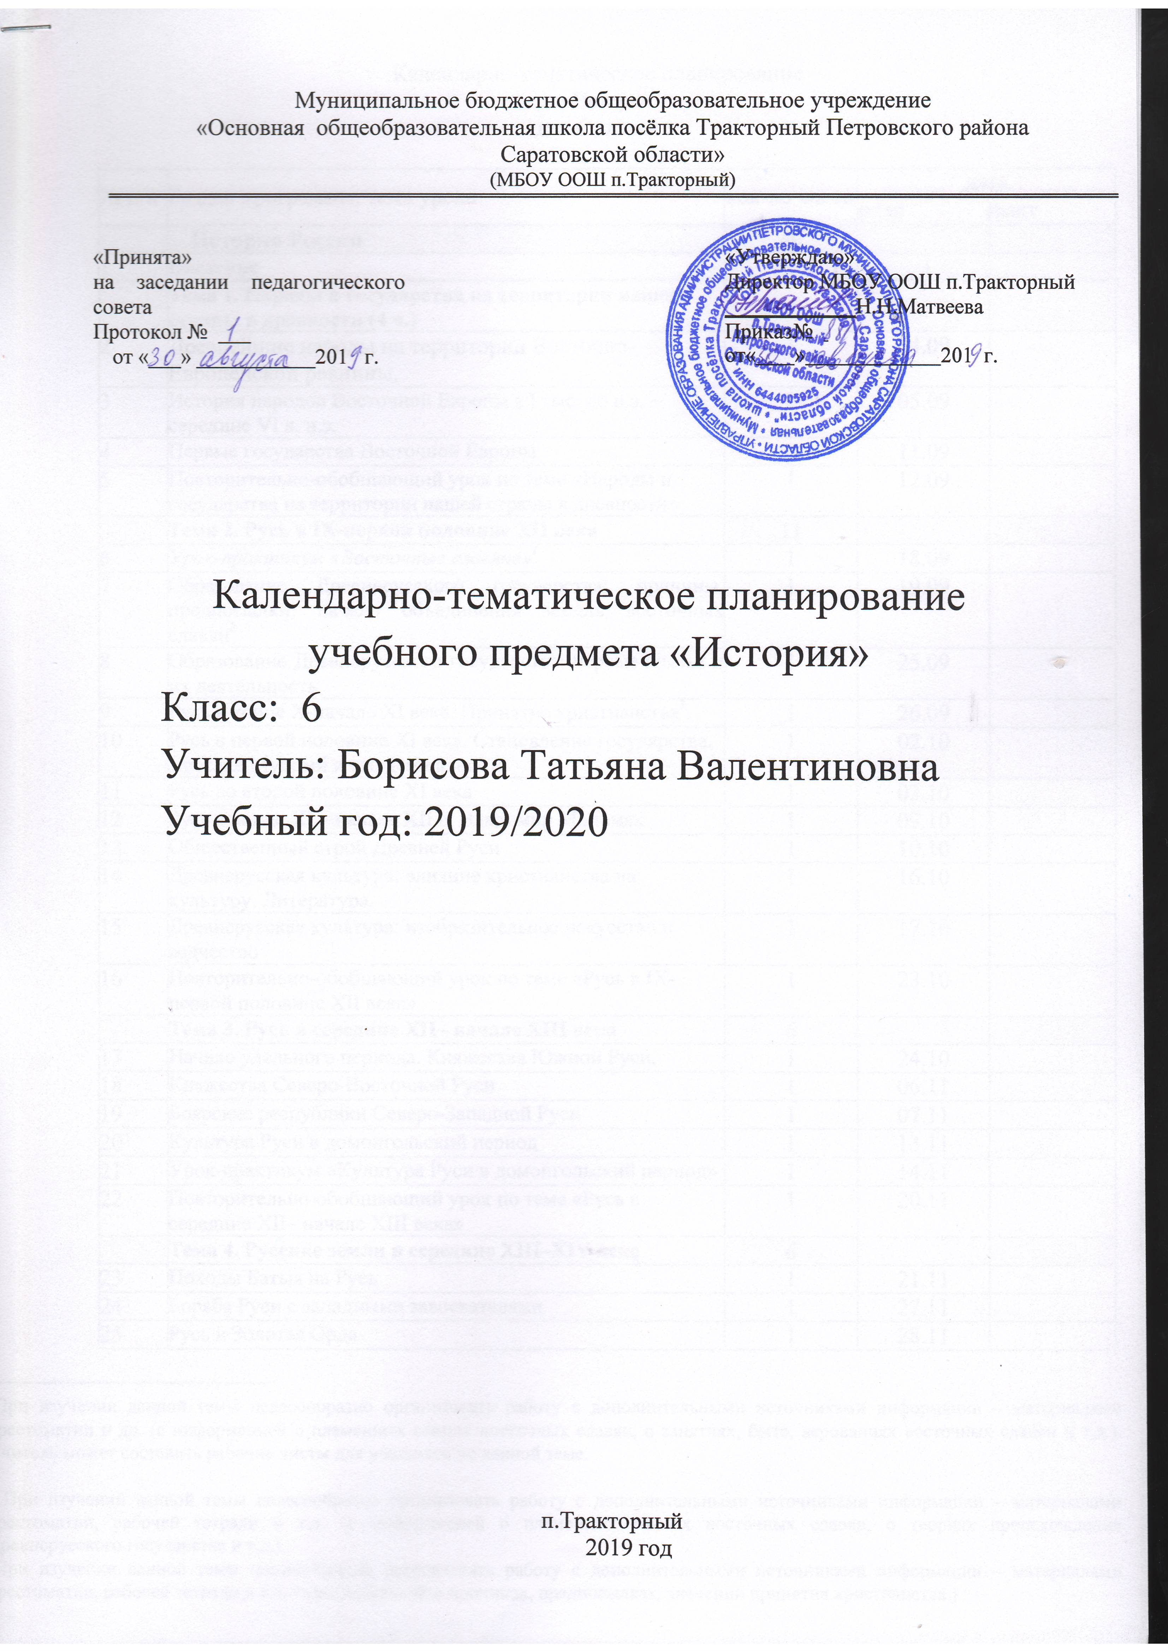

Календарно-тематическое планирование по Истории
для 6 класса

№ п/п | Раздел программы, тема урока | кол-во часов | дата
№ п/п | Раздел программы, тема урока | кол-во часов | план | факт
 | История России | 40
1 | Введение | 1
 | Тема 1. Народы и государства на территории нашей страны в древности (4 ч.)
2 | Древнейшие народы на территории Восточно-Европейской равнины. | 1 | 04.09
3 | История народов Восточной Европы в I тыс. до н.э. – середине VI в. н.э. | 1 | 05.09
4 | Первые государства Восточной Европы | 1 | 11.09
5 | Повторительно-обобщающий урок по теме «Народы и государства на территории нашей страны в древности» | 1 | 12.09
 | Тема 2. Русь в IX-первой половине XII века | 11
6 | Урок-практикум «Восточные славяне» | 1 | 18.09
7 | Образование Древнерусского государства: причины, предпосылки, начало объединения земель восточных славян | 1 | 19.09
8 | Образование Древнерусского государства: первые князья и их деятельность | 1 | 25.09
9 | Русь в конце Х-начале XI века. Принятие христианства. | 1 | 26.09
10 | Русь в первой половине XI века. Становление государства. Ярослав Мудрый и его деятельность | 1 | 02.10
11 | Русь во второй половине XI века | 1 | 03.10
12 | Русь в конце XI – начале XII в. Владимир Мономах | 1 | 09.10
13 | Общественный строй Древней Руси | 1 | 10.10
14 | Древнерусская культура: влияние христианства на культуру. Литература. | 1 | 16.10
15 | Древнерусская культура: изобразительное искусство и зодчество | 1 | 17.10
16 | Повторительно-обобщающий урок по теме «Русь в IX-первой половине XII века» | 1 | 23.10
 | Тема 3. Русь в середине XII– начале XIII века | 6
17 | Начало удельного периода. Княжества Южной Руси. | 1 | 24.10
18 | Княжества Северо-Восточной Руси | 1 | 06.11
19 | Боярские республики Северо-Западной Руси | 1 | 07.11
20 | Культура Руси в домонгольский период | 1 | 13.11
21 | Урок-практикум «Культура Руси в домонгольский период» | 1 | 14.11
22 | Повторительно-обобщающий урок по теме «Русь в середине XII– начале XIII века» | 1 | 20.11
 | Тема 4. Русские земли в середине XIII–XIV веке | 6
23 | Походы Батыя на Русь | 1 | 21.11
24 | Борьба Руси с западными завоевателями | 1 | 27.11
25 | Русь и Золотая Орда | 1 | 28.11
26 | Урок-практикум «Русь и Золотая Орда» | 1 | 04.12
27 | Москва и Тверь | 1 | 05.12
28 | Повторительно-обобщающий урок по теме «Русь в середине XII– начале XIII века» | 1 | 11.12
 | Тема 5. Русские земли в XIII– первой половине XV века | 4
29 | Начало объединения русских земель вокруг Москвы | 1 | 12.12
30 | Московское княжество в конце XIV– середине XV в. | 1 | 18.12
31 | Соперники Москвы | 1 | 19.12
32 | Повторительно-обобщающий урок по теме «Русские земли в XIII– первой половине XV века» | 1 | 25.12
 | Тема 6. Формирование единого Русского государства в XV веке | 6
33 | Объединение русских земель вокруг Москвы | 1 | 26.12
34 | Русское государство во второй половине XV – начале XVI в. | 1 | 15.01
35 | Культура Руси XIV – начала XVI в.: летописании и литература | 1 | 16.01
36 | Культура Руси XIV – начала XVI в.: зодчество и изобразительное искусство | 1 | 22.01
37 | Урок-практикум «Быт и нравы XV- XVI веков» | 1 | 23.01
38 | Повторительно-обобщающий урок по теме «Формирование единого Русского государства в XV веке» | 1 | 29.01
 | Итоговые уроки | 2
39 | Итоговое повторение и обобщение | 1 | 30.01
40 | Итоговый урок. Защищаем проекты | 1 | 05.02
 | Раздел II. История средних веков | 28
 | Введение | 1
41 | Что изучает история средних веков. Раннее средневековье. Великое переселение народов. | 1 | 06.02
 | Раннее Средневековье | 9
42 | Империя Карла Великого: возникновение, расцвет и распад. | 1 | 12.02
43 | Среди невзгод и опасностей: Западная Европа в 9 - 11 веках. | 1 | 13.02
44 | Культура раннего средневековья | 1 | 19.02
45 | Византийское тысячелетие | 1 | 20.02
46 | Культура Византии | 1 | 26.02
47 | Образование славянских государств | 1 | 27.02
48 | Арабы и рождение новой религии | 1 | 05.03
49 | Мир ислама | 1 | 06.03
50 | Повторение и обобщение по теме Раннее средневековье | 1 | 12.03
 | Зрелое Средневековье | 13
51 | Крестьяне и сеньоры | 1 | 13.03
52 | Рыцарство: на войне и у себя дома | 1 | 19.03
53 | В средневековом городе | 1 | 20.03
54 | На ярмарку в Шампань. Ремесло и торговля в средневековой Европе. | 1 | 09.04
55 | Христианская церковь в раннее средневековье | 1 | 10.04
56 | Католическая церковь и борьба с еретиками.Крестовые походы. | 1 | 16.04
57 | Франция: долгий путь к единству | 1 | 17.04
58 | Англия: от нормандского завоевания до парламента | 1 | 23.04
59 | Несбывшиеся мечты германских императоров | 1 | 24.04
60 | Культура Западной Европы в 11-13 веках | 1 | 30.04
61 | Столетие бедствий. Самая долгая война в истории | 1 | 07.05
62 | Трудный путь к торжеству королевской власти | 1 | 08.05
63 | Польша и Чехия: время расцвета | 1 | 14.05
 | Страны Востока в Средние века | 3
64 | Полумесяц против креста | 1 | 15.05
65 | Культура Западной Европы в 14-15 веках: новые горизонты. | 1 | 21.05
66 | Китай и Индия в средние века | 1 | 22.05
 | Народы Америки в Средние века | 1
67 | Народы Африки и государства доколумбовой Америки | 1 | 28.05
 | Историческое и культурное наследие Средневековья м | 1
68 | Повторительно - обобщающий: "осень" средневековья | 1 | 29.05

Лист корректировки календарно-тематического планирования

Предмет : история
Класс:6
Учитель: Борисова Т.В

2019-2020 учебный год
№ урока | дата |  | Тема | Количество часов |  | Причина корректировки | Способ корректировки
№ урока | по плану | факт | Тема | по плану | дано | Причина корректировки | Способ корректировки

При изучении данной темы целесообразно организовать работу с дополнительными источниками информации – материалами хрестоматии и др. (с информацией о племенных союзах восточных славян, о занятиях, быте, верованиях восточных славян и т.д.). Учитель может составить рабочие листы для учащихся по данной теме.
При изучении данной темы целесообразно организовать работу с дополнительными источниками информации – материалами хрестоматии, рабочей тетради и т.д. (с информацией о племенных союзах восточных славян, о теориях происхождения Древнерусского государства и т.д.)
При изучении данной темы целесообразно организовать работу с дополнительными источниками информации – материалами хрестоматии, рабочей тетради и т.д. (с информацией о причинах, предпосылках, значении принятия христианства.)
При изучении данной темы целесообразно организовать работу с дополнительными источниками информации – материалами хрестоматии, иллюстрациями и др. (с информацией о быте и нравах на Руси в XV- XVI веках). Учитель может составить рабочие листы для учащихся по данной теме.
Авторская программа предполагает выделение 3 ч. резерва. В данной Рабочей программе эти часы распределены на углубление, а также реализацию практической направленности изучения отдельных тем (уроки № 6, 37, 40 – выделены курсивом). Учитель может перераспределить данные часы на изучение иных тем (в соответствии с учетом особенностей класса).

